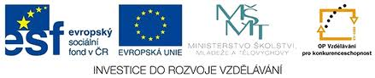
Česká republika – opakování učiva 7. ročníku
VY_32_INOVACE_02_ZEMĚPIS_Česká republika – opakování 7. ročníku
Dětský domov, Základní škola, Střední škola Duchcov, Školní 1, příspěvková organizace
Registrační číslo: cz.1.07/1.4.00/21.0559
Jana Hoffmannová
- Víš kolik obyvatel má Česká republika ?
  - 50 milionů
  - 10,5 milionů
  - 5 milionů
- Na kolik krajů dělíme Českou republiku ?
  - 14
  - 12
  - 10
- Vyjmenuje alespoň 5 z 10 největších měst České republiky a zakresli je do mapy (použij atlas)
____________ _____________ _____________ ____________ ____________
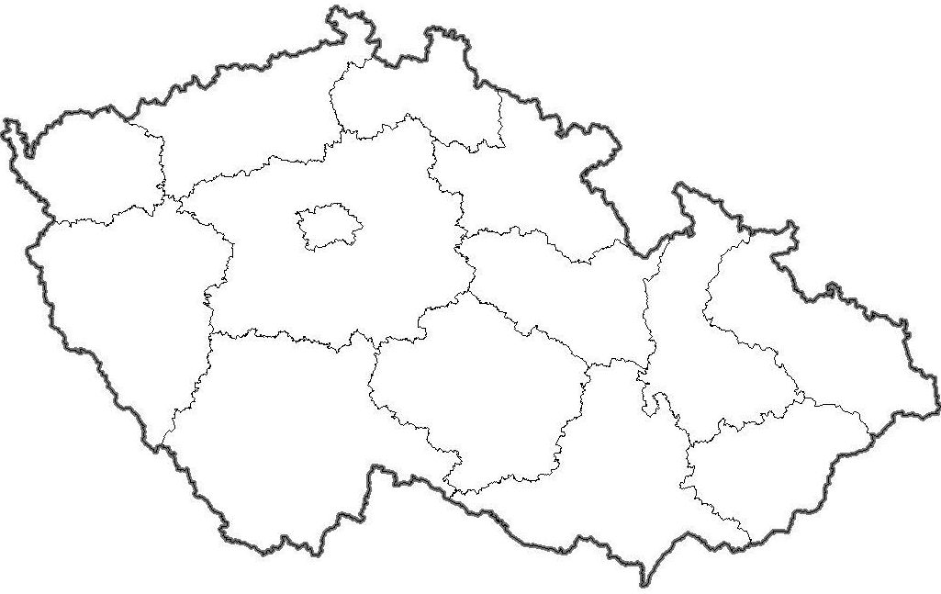
- Vyjmenuje alespoň 3 významné historické či kulturní památky, které najdeme v Praze
______________________ ____________________ __________________
- Kam bys pozval svého kamaráda ve svém kraji na výlet ?

- Spoj čarou správne dvojice:
Kraj: Ústecký město: Brno
Plzeňský Ostrava
Středočeský Ústí nad Labem
Liberecký Hradec Králové
Karlovarský Jihlava
Královéhradecký Plzeň
Jihočeský Karlovy Vary
Pardubický Praha
Vysočina České Budějovice
Zlínský Liberec
Olomoucký Zlín
Moravskoslezský Pardubice
Jihomoravský Olomouc

Výsledky:
- Víš kolik obyvatel má Česká republika ?
  - 10,5 milionů
- Na kolik krajů dělíme Českou republiku ?
  - 14
- Vyjmenuje alespoň 5 z 10 největších měst České republiky a zakresli je do mapy (použij atlas)
Praha, Brno, Ostrava, Plzeň, České Budějovice, Hradec Králové, Olomouc, Ústí nad Labem, Pardubice, Jihlava
Jihlava
Brno
Olomouc
Ostrava
Pardubice
Hradec Králové
Praha
Plzeň
Ústí nad Labem
České Budějovice
- Vyjmenuje alespoň 3 významné historické či kulturní památky, které najdeme v Praze
Pražský hrad Národní divadlo Karlův most

- Kam bys pozval svého kamaráda ve svém kraji na výlet ?
Ústecký kraj – Ústí nad Labem (ZOO), Hazmburk, Milešovka
Plzeňský kraj – Plzeň (ZOO)
Středočeský kraj – Praha, Český ráj
Liberecký kraj – Liberec (ZOO, zábavní park Babylon), Český ráj, Ještěd
Karlovarský kraj – Karlovy Vary (festivaly, lázně)
Královehradecký kraj – Krkonoše, Dvůr Králové nad Labem (ZOO + Safari)
Jihočeský kraj – České Budějovice (historické centrum, pivovar)
Pardubice kraj – Pardubice (dostihy – Velká Pardubická), Hřebčín–Slatiňany
Kraj Vysočina – Jihlava (centrum)
Zlínský kraj – Zlín (Baťův kanál)
Olomoucký kraj – Olomouc, Kroměříž
Moravskoslezský kraj – Ostrava (uhelné doly), Jeseníky (lyže + turistika)
Jihomoravský kraj – Brno (historické centrum), Vranov, Lednocko–valtický areál
- Spoj čarou správne dvojice:
Kraj: Ústecký město: Brno
Plzeňský Ostrava
Středočeský Ústí nad Labem
Liberecký Hradec Králové
Karlovarský Jihlava
Královéhradecký Plzeň
Jihočeský Karlovy Vary
Pardubický Praha
Vysočina České Budějovice
Zlínský Liberec
Olomoucký Zlín
Moravskoslezský Pardubice
Jihomoravský Olomouc

Řešení:
Ústecký kraj Ústí nad Labem
Plzeňský kraj Plzeň
Středočeský kraj Praha
Liberecký kraj Liberec
Karlovarský kraj Karlovy Vary
Královehradecký kraj Hradec Králové
Jihočeský kraj České Budějovice
Pardubický kraj Pardubice
Kraj Vysočina Jihlava
Zlínský kraj Zlín
Olomoucký kraj Olomouc
Moravskoslezský kraj Ostrava
Jihomoravský kraj Brno

Odkazy
http://www.zemepis.com/smkraje.php

